Problèmes sur les instances ou sur l’ordre du jour, en début d’année

Question : J’ai, et tout spécialement en début d’année, un problème sur les requêtes « Listes des dossiers en instance » et « Graphe des instances et consommations » ou sur « l’ordre du jour »: tous les dossiers n’apparaissent pas !

Réponse : Les dossiers calculés et/ou proposé en 2008 apparaissent en instance mais il n’y a pas de montant de subvention, car les enveloppes 2009 ne sont pas soit crées, soit réaffectées aux dossiers. Il y a un certain nombre d’action que vous devez effectuer dans Op@l chaque début d’année, qui sont succinctement décrites ci-après :

Pour cela dans Opal il faut Ouvrir l’onglet Commission (il faut qu’une date de réunion soit prévue et que les enveloppes soient crées) | 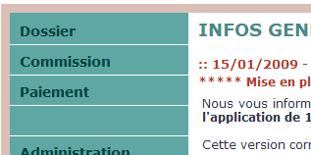
Puis choisir la composition  et rechercher | 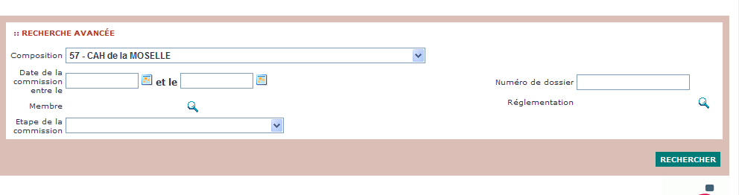
Puis choisir la date de la commission et cliquer sur le lien | 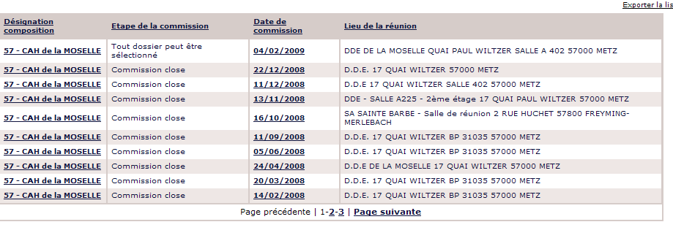
Puis sélectionner Séance  Puis Octroi de subvention | 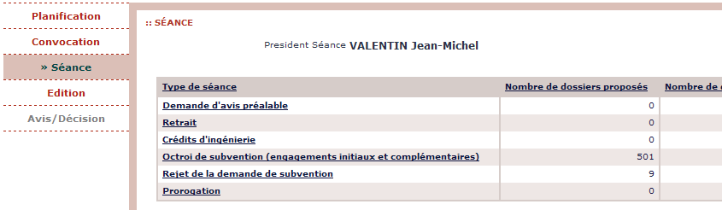
Sélectionner tous les dossiers | 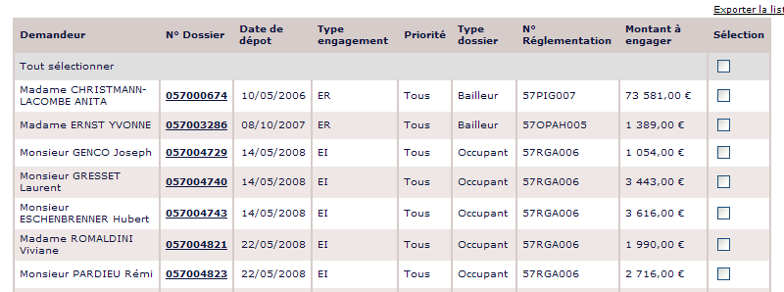
Enregistrer | 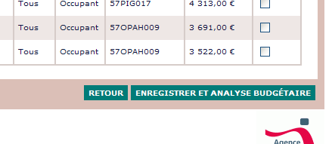
Vous obtiendrez la fenêtre ci-dessous  Choisir de nouveau l’onglet séance | 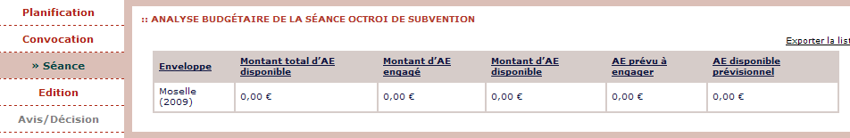
Puis Cliquer sur réaffecter les enveloppes  Puis Désélectionner les dossiers en procédant de la même façon que la sélection | 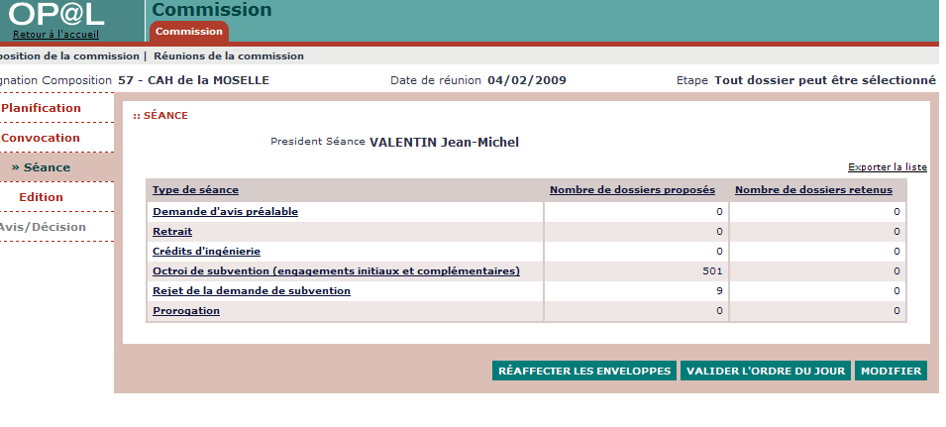

MàJ 03.04.2009

